# **Hướng dẫn Restore VM trên Proxmox VE**

## **1. Điều Kiện và Tình Huống Restore**

### **Các sự cố thường gặp:**

* VM bị hỏng do lỗi hệ thống
* Xóa nhầm VM hoặc dữ liệu quan trọng
* VM không thể khởi động
* Cần phục hồi về trạng thái trước đó

### **Điều kiện cần thiết:**

* **File backup vẫn còn tồn tại** trong storage
* File backup không bị mất trừ khi bị remove thủ công
* Backup vẫn có thể truy cập được ngay cả khi VM gốc đã bị xóa

## **2. Chuẩn Bị Trước Khi Restore**

### **Tạo lại VM với cùng ID:**

1. **Xác định ID VM cũ**
   * Ghi nhớ ID của VM bị lỗi (ví dụ: VM ID 102)
2. **Tạo VM mới với ID tương tự**
   * Sử dụng template có sẵn để tạo nhanh
   * **Quan trọng**: Cần cùng thông số:
     + Hệ điều hành (OS)
     + Cấu hình phần cứng cơ bản
     + Tên VM và các tham số mạng

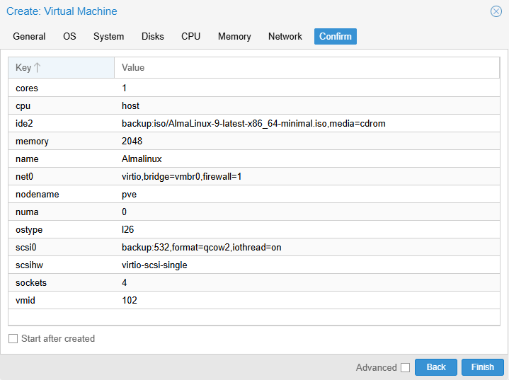

## **3. Thực Hiện Restore - Trường Hợp Chuẩn**

### **Khi ID VM khớp:**

1. **Truy cập backup của VM**
   * Chọn VM cần restore
   * Vào tab **Backup**
   * Sẽ thấy danh sách các bản backup của VM có cùng ID

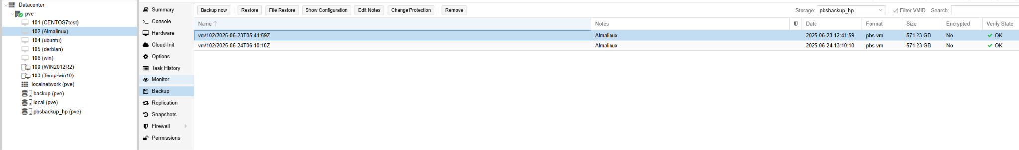

1. **Chọn backup cần restore**
   * Chọn bản backup phù hợp (thường là bản mới nhất)
   * Click **Restore**
2. **Cấu hình restore**
   * Xác nhận các thông số restore
   * Nhấn **Restore** để bắt đầu  
     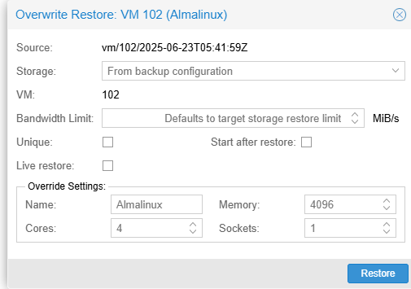

## **4. Xử Lý Trường Hợp ID Không Khớp**

### **Khi không thấy backup do ID khác nhau:**

1. **Truy cập storage backup**
   * Vào storage chứa backup files
   * Tìm thư mục của VM cũ theo ID cũ

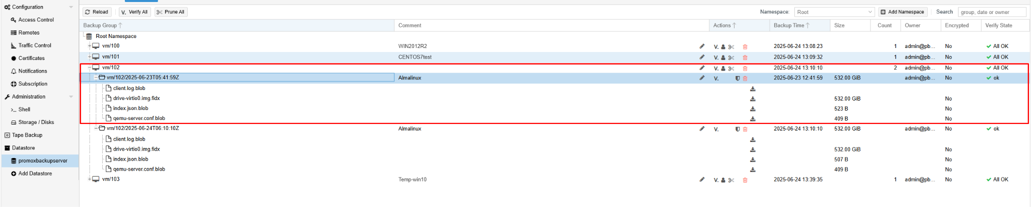

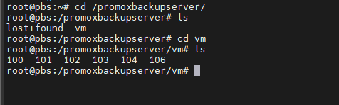

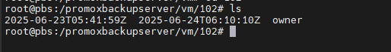

**Sao chép hoặc di chuyển backup** bash  
*# Truy cập CLI của PVE*

*# Sao chép backup từ VM cũ sang VM mới*

cp /path/to/old-vm-backup /path/to/new-vm-backup

*# Hoặc di chuyển*

1. mv /path/to/old-vm-backup /path/to/new-vm-backup
2. **Đổi tên file backup**
   * Đổi tên file backup để khớp với ID VM mới
   * Ví dụ: vzdump-qemu-100-*.vma.zst → vzdump-qemu-101-*.vma.zst

*[Chèn hình minh họa: Đổi tên file backup]*

## **5. Xử Lý VM Bị Lock**

### **Khi VM bị block/lock:**

1. **Kiểm tra trạng thái VM**
   * VM hiển thị trạng thái "locked"
   * Không thể thực hiện các thao tác

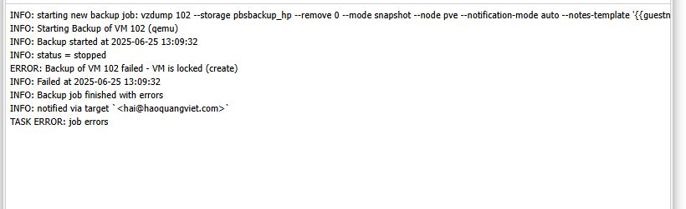

**Unlock VM** bash  
*# Truy cập CLI của node chứa VM*

qm unlock [VM_ID]

*# Ví dụ:*

1. qm unlock 102
2. **Xác nhận unlock thành công**
   * Kiểm tra VM đã có thể thao tác bình thường
   * Tiến hành restore như bình thường

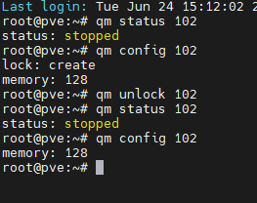

## **6. Theo Dõi Quá Trình Restore**

### **Trên PVE:**

1. **Task restore xuất hiện**
   * Trong phần **Task** sẽ hiển thị tiến trình restore
   * Click vào để xem chi tiết



1. **Theo dõi tiến độ**
   * Xem percentage hoàn thành
   * Thời gian ước tính còn lại
   * Tốc độ transfer dữ liệu

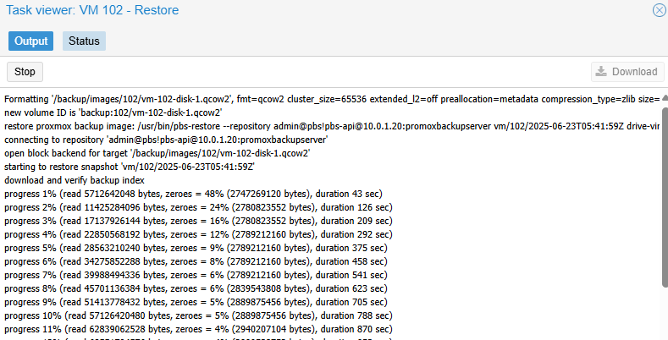

### **Trên PBS (Proxmox Backup Server):**

1. **Task restore trên PBS**
   * PBS sẽ hiển thị task restore tương ứng
   * Truy xuất dữ liệu từ thư mục **/.chunk**

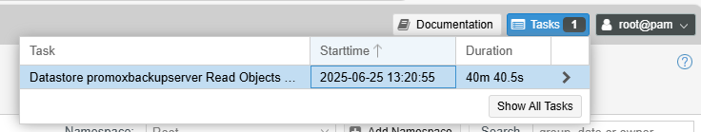

1. **Giải mã dữ liệu backup**
   * PBS giải mã dữ liệu từ các block được mã hóa
   * Transfer dữ liệu về PVE

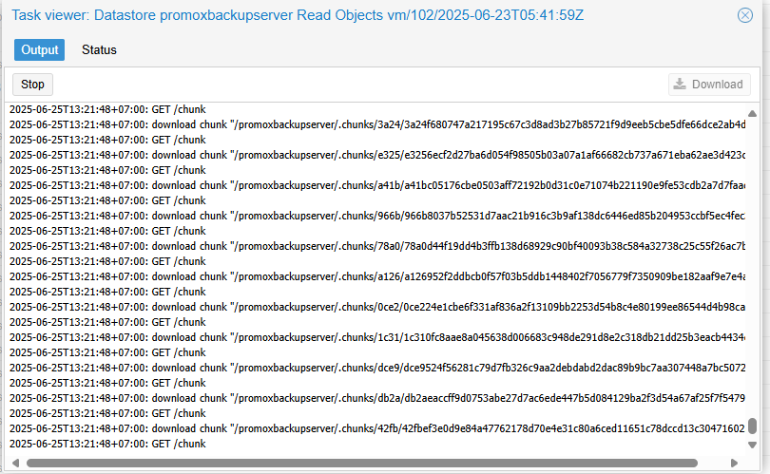

## **7. Hoàn Tất và Kiểm Tra**

### **Sau khi restore hoàn thành:**

1. **Chờ task hoàn tất**
   * Task hiển thị trạng thái **OK**
   * Nhận email thông báo restore thành công (nếu có cấu hình)

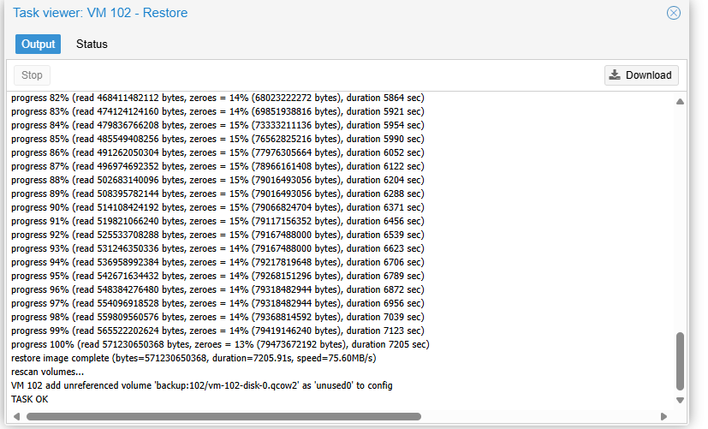

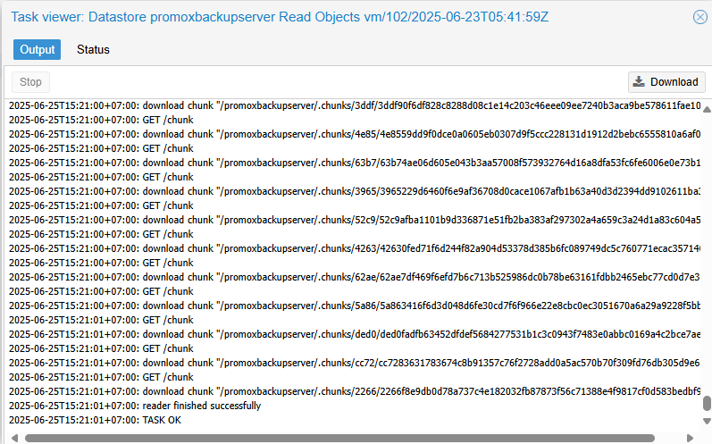

1. **Khởi động VM**
   * Start VM để kiểm tra
   * Đợi VM boot up hoàn toàn
2. **Kiểm tra tính toàn vẹn**
   * **Hệ điều hành**: Kiểm tra OS khởi động bình thường
   * **Dữ liệu**: Xác nhận dữ liệu quan trọng còn nguyên vẹn
   * **Ứng dụng**: Test các service/application chạy đúng
   * **Mạng**: Kiểm tra kết nối mạng và IP

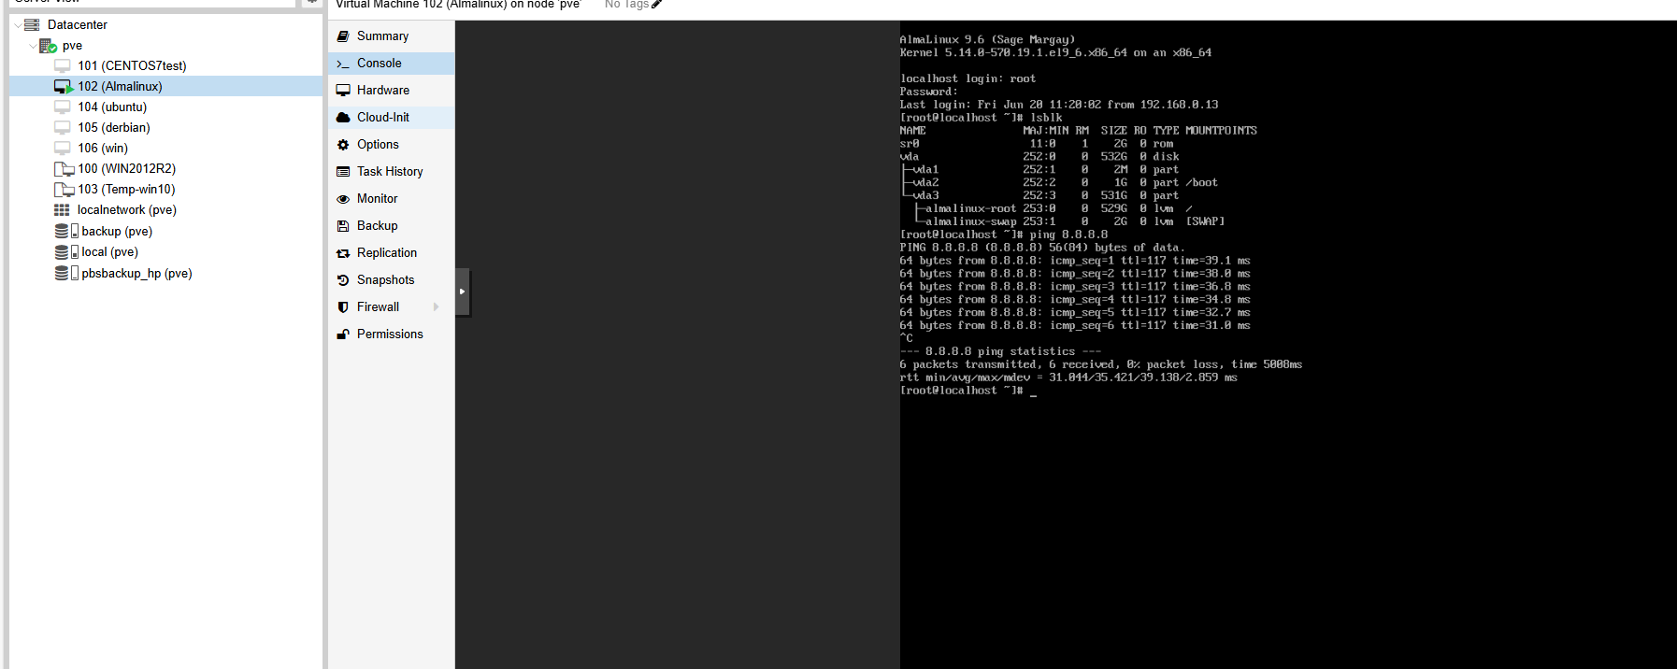

### **Checklist kiểm tra sau restore:**

* ✅ VM khởi động bình thường
* ✅ Hệ điều hành hoạt động ổn định
* ✅ Dữ liệu quan trọng còn nguyên vẹn
* ✅ Các service/application chạy đúng
* ✅ Kết nối mạng bình thường
* ✅ Performance VM như mong đợi

## **8. Các Lưu Ý Quan Trọng**

### **Trước khi restore:**

* **Backup hiện tại**: Tạo backup VM hiện tại (nếu có thể) trước khi restore
* **Kiểm tra dung lượng**: Đảm bảo có đủ storage space
* **Thời gian**: Lên kế hoạch restore trong giờ ít ảnh hưởng

### **Trong quá trình restore:**

* **Không gián đoạn**: Tránh cancel hoặc reboot trong lúc restore
* **Theo dõi**: Monitor task và log để phát hiện lỗi sớm
* **Kết nối**: Đảm bảo kết nối mạng ổn định giữa PVE và PBS

### **Sau khi restore:**

* **Test đầy đủ**: Kiểm tra toàn bộ chức năng của VM
* **Update**: Cập nhật system nếu restore từ backup cũ
* **Monitoring**: Theo dõi performance trong thời gian đầu